Octavos de final
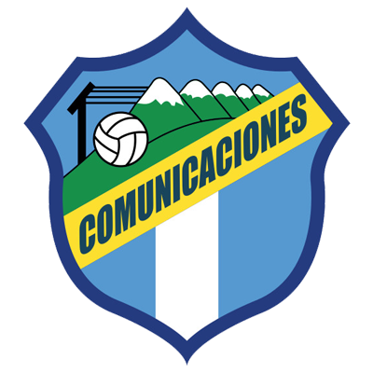 |  |  | 16 de agosto |  | 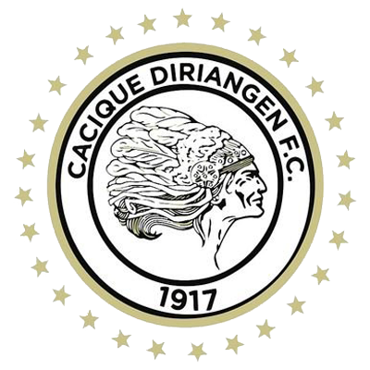
 |  |  | 6 PM ET
COMUNICACIONES  (GUA) |  |  | Doroteo Guamuch Flores |  | DIRIANGÉN FC  (NCA)

Comunicaciones FC vs. Diriangén FC
SERIE EN SCL: Se enfrentarán por primera vez en la Liga Concacaf Scotiabank, pero se enfrentaron en el antiguo torneo de clubes de Concacaf en 1971.

- Diriangén 0-5 Comunicaciones FC partido de da de la Primera Ronda (Zona Centroamericana) en el estadio Colegio La Salle, Diriamba (22-AGO-1971).
- Comunicaciones FC 10-1 Diriangén partido de vuelta de la Primera Ronda (Zona Centroamericana) en el estadio Doroteo Guamuch Flores, Ciudad de Guatemala (29-AGO-1971).

COMUNICACIONES FC

PARTICIPACIONES EN LA SCL: 4 (2019, 2020, 2021, 2022).
MEJOR RESULTADO: Campeón 2021.
ASÍ CLASIFICÓ A LA SCL 2022: Campeón del Torneo Clausura 2022 en Guatemala.
RÉCORD EN SCL: J-17 G-10 E-5 P-2 (GF-28 GC-18).
MÁXIMOS GOLEADORES: Juan Anangonó (ECU), Rafael Lezcano (CRC) 6, Junior Lacayo (HON) 4, Oscar Santis (GUA) 3.
LIDER DE ASISTENCIAS: Juan Anangonó (ECU), Rafael Lezcano (CRC) 4, Maximiliano Lombardi (ARG), Oscar Santis (GUA), Stheven Robles (GUA), José Contreras (GUA), Jorge Aparicio (GUA) 2.
JUGADORES CON MÁS PARTIOS: Stheven Robles (GUA) 16, Rodrigo Saravia (GUA) 14, Rafael Morales (GUA), Nicolás Samayoa (GUA) 12, Andrés Lezcano (CRC) 11, Juan Anangonó (ECU), José Manuel Contreras (CRC), Óscar Santis (GUA), Júnior Lacayo (HON) 10.
SALVADAS: 50. GUARDAMETAS: Kevin Moscoso (GUA) 34, José Calderón (PAN) 16. VALLAS INVICTAS: 5.
RÉCORD EN OCTAVOS DE FINAL: J-4 G-3 E-1 P-0 (GF-5 GC-2).
GOLEADORES EN OCTAVOS DE FINAL: Júnior Lacayo (HON) 2, Andrés Lezcano (CRC), Gerardo Gordillo (GUA) y Agustín Herrera (MEX) 1.
ASISTENCIAS EN OCTAVOS DE FINAL: José Corena (COL), Juan Anangonó (ECU) y Jorge Aparicio (GUA) 1.
COMUNICACIONES EN OCTAVOS DE FINAL: Superó a Guastatoya GUA (2-1 en el marcador global en 2019) y a Alianza SLV (3-1 en el marcador global de 2021).
DEFINICIONES POR PENALES SCL: 1. GANADA: 0. PERDIDA: 1.
Perdió (15-14) en la histórica serie vs el FC Motagua de Honduras en la Ronda Preliminar en 2020 después de empatar 2-2 en el tiempo reglamentario.
COMUNICACIONES: Ha anotado goles en 14 partidos, solo en tres juegos no anotó, en 12 encajó goles y cinco vallas invictas. Ha empatado dos veces (0-0) vs. Guastatoya de Guatemala en octavos de fina en 2019 y Olimpia de Honduras en cuartos de final en 2019).
RECORD EN PARTIDO DE IDA: J-8 G-5 E-1 P-2.
TRIUNFO CON MÁS GOLES EN SCL: 0-3 vs. Once Deportivo -SLV- (José Contreras, Junior Lacayo y Andrés Lezcano) en el estadio Cuscatlán de San Salvador por la Ronda Preliminar 2021 (19-AGO-2021).
TRIPLETES (2): Óscar Santis (GUA) anotó un hat-trick en el partido de da en los cuartos de final en 2021 vs. Saprissa en la derrota 4-3 (21-Oct); Juan Anangonó (ECU) marcó tres goles en la final de la SCL 2021 vs. Motagua de Honduras en la victoria 4-2 (15-Dic).
Comunicaciones FC ganó por primera vez la SCL en 2021 después de derrotar al FC Motagua de Honduras en la final con un marcador global de 6-3.
En el 2021 fue el equipo con más puntos en la SCL (25) con 7 victorias en sus últimos 8 juegos y el equipo con más goles anotados con (21) asistencias (16) y remates (97) y es hasta el momento el único equipo en ganar los 2 partidos de la final.
Es el club de Guatemala con más participaciones (4), partidos (17), victorias (10) y goles (28) en la historia de SCL.
Anotó goles en el 82.3% de los partidos en la Liga Concacaf, mantuvo la valla invicta en el 29.4% de los partidos (5 de 16).
Hasta el momento tiene 8 victorias en sus últimas 9 partidos, Resultados: Derrotó a Once Deportivo SLV en Ronda Preliminar (0-3), Alianza FC SLV en R16 (2-1 y 0-1), Deportivo Saprissa CRC en QF (2-1), Guastatoya GUA en SF (0-1 y 2-1), Motagua HON en la Final 2021 (1-2 y 4-2). Sólo perdió 4-3 vs. Deportivo Saprissa -CRC- en el partido de ida de cuartos de final en 2021.
Kevin López (HON) es el jugador con más presencias (28) y asistencias (7) en la historia de la Liga Concacaf. Fue subcampeón como jugador del FC Motagua en 2018, 2019 y 2021 donde fue además el máximo goleador (8). Tuvo 2 asistencias en la final vs Comunicaciones FC en la final del 2021.
Kevin Moscoso (GUA) Impuso un récord de salvadas en una misma edición de la SCL con (34) que le valió para ganar el Premio Guante de Oro y ser electo en e XI Ideal del Torneo.
Andrés Lezcano (CRC). Ha anotado 6 goles y 4 asistencias en 13 partidos en la SCL. Fue un jugador clave para ganar el título en 2021 con una efectividad de gol de 71.4% (anotando 5 goles).
Luis Landín (MEX). El veterano delantero ha anotado 3 goles y 1 asistencia en 6 partidos como jugador del Guastatoya de Guatemala en las últimas 2 ediciones de la SCL en 2020 y 2021).

DIRIANGÉN FC
PARTICIPACIONES EN LA SCL: 3 (2018, 2021, 2022).
MEJOR RESULTADO: Octavos de final en 2018.
ASÍ CLASIFICÓ A LA SCL 2022: Campeón del Torneo Apertura 2021.
RÉCORD EN SCL: J-4 G-0 E-0 P-4 (GF-2 GC-10).
MÁXIMOS GOLEADORES: Erlyng Fernando Ruíz (HON) 1, Yhon Mosquera (COL) 1.
JUGADORES CON MÁS PARTIDOS Jason Coronel (NCA), Carlos Torres (ARG), Abner Acuña (NCA) 4, Luis Fernando Coronel (NCA), Erick Téllez (NCA), Pedrinho (BRA) 3.
SALVADAS: 6. GUARDAMETAS: Lester Acevedo (NCA) 4, Justo Llorente (NCA) 2. VALLAS INVICTAS: 0.
RÉCORD EN OCTAVOS DE FINAL: J-2 G-0 E-0 P-2 (GF-1 GC-7).
GOLEADORES OCTAVOS DE FINAL: Erlyng Fernando Ruíz (HON) 1.
Diriangén FC fue eliminado en octavos de final por Universitario PAN (derrotas 0-4 y 3-1) en 2018
DEFINICIONES POR PENALES SCL: 0.
DIRIANGÉN FC: Ha anotado goles en dos partidos, nunca ha dejado de encajar goles y en dos juegos no marcó goles. No ha ganado ni empatado en los 4 juegos anteriores en 2018 y 2021 (100% derrotas).
RECORD PARTIDOS DE IDA DE SCL: J-2 G-0 E-0 P-2.
Jugó por primera vez los octavos de final en 2018 (fue eliminado por Universitario de Panamá) y en la Ronda Preliminar en 2021 por el CD Marathón de Honduras).
Perdió sus 4 partidos en 2018 (octavos de final) y en la ronda preliminar en 2021.
Robinson Luiz (BRA). Jugó en la SCL en 2017 anotando un gol vs. Belmopán Bandits en los octavos de final y tuvo 4 apariciones con Walter Ferretti de Nicaragua Y EN 2021 con el Diriangén 2 partidos.
Luis Coronel (NCA). Jugó con el Diriangén FC en la SCL 2018 (2 Partidos) y 2021 (1). El delantero anotó 10 goles en 37 presencias en la temporada 2021/22 de la Liga de Nicaragua.
Yohn Mosquera (COL). Anotó 1 gol en 2 partidos con Diriangén en la SCL 2021. También, jugó en el 2020 con Real Estelí NCA (3 partidos).

